
การออกแบบหน่วยการเรียนรู้ตามแนวทางของ Backward Design
หน่วยการเรียนรู้ที่ ๕ ร่วมแรงใจ ไม่แตกต่าง
รหัส-ชื่อรายวิชา ส ๑๔๒_______หน้าที่พลเมือง ๕ กลุ่มสาระการเรียนรู้สังคมศึกษา ศาสนา และวัฒนธรรม
ชั้นประถมศึกษาปีที่ ๔ ภาคเรียนที่ ๒ เวลา ๖ ชั่วโมง
ผู้สอน .................................................................... โรงเรียน .....................................................................

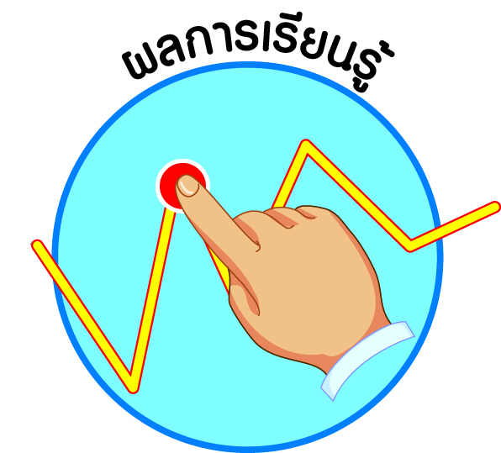
ผลการเรียนรู้

ì ยอมรับและอยู่ร่วมกับผู้อื่นอย่างสันติและพึ่งพาซึ่งกันและกัน (ข้อ ๘)
ì วิเคราะห์ปัญหาความขัดแย้งในท้องถิ่น และเสนอแนวทางการแก้ปัญหาโดยสันติวิธี (ข้อ ๙)
ì ปฏิบัติตนเป็นผู้มีวินัยในตนเอง (ข้อ ๑๐)

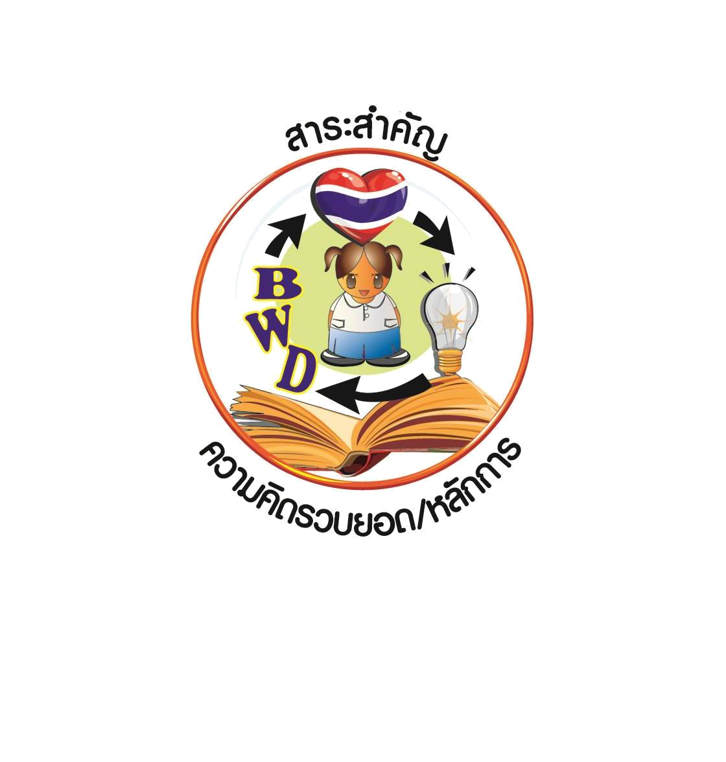

สาระสำคัญ/ความคิดรวบยอด/หลักการ

ทุกสังคมย่อมมีผู้คนที่มีความแตกต่างกันในด้านต่าง ๆ บางครั้งจึงอาจก่อให้เกิดความขัดแย้งกัน ในการอยู่ร่วมกันอย่างสันติจึงต้องพึ่งพากัน ไม่รังแกกัน ไม่ทำร้ายกัน ไม่ล้อเลียนกัน นอกจากนี้ความขัดแย้งยังอาจเกิดจากเรื่องการใช้สาธารณสมบัติ และการรักษาสิ่งแวดล้อม ซึ่งต้องแก้ปัญหาด้วยสันติวิธี


สาระการเรียนรู้

๑. ความเหมือนและความแตกต่างระหว่างบุคคลในเรื่องเชื้อชาติ ภาษา เพศ สุขภาพ
ความพิการ ความสามารถ ถิ่นกำเนิด สถานะของบุคคล ฯลฯ

๒. การอยู่ร่วมกันอย่างสันติและการพึ่งพาซึ่งกันและกัน
- ไม่รังแก ไม่ทำร้าย
- ไม่ล้อเลียน
- ช่วยเหลือซึ่งกันและกัน แบ่งปัน
๓. ความขัดแย้งในท้องถิ่น และแนวทางการแก้ปัญหาโดยสันติวิธี ในกรณี
- การใช้สาธารณสมบัติ
- การรักษาสิ่งแวดล้อม
๔. การมีวินัยในตนเองด้านความซื่อสัตย์สุจริต ขยันหมั่นเพียร อดทน ใฝ่หาความรู้
ตั้งใจปฏิบัติหน้าที่ และยอมรับผลที่เกิดจากการกระทำของตนเอง


สมรรถนะสำคัญของผู้เรียน

ì ความสามารถในการคิด
- การคิดวิเคราะห์
- การคิดสังเคราะห์
- การคิดประเมินค่า
- การคิดอย่างมีวิจารณญาณ
- การคิดสร้างสรรค์
ì ความสามารถในการแก้ปัญหา
ì ความสามารถในการใช้ทักษะชีวิต


คุณลักษณะอันพึงประสงค์และค่านิยม

คุณลักษณะอันพึงประสงค์ | ค่านิยมหลักของคนไทย
- รักชาติ ศาสน์ กษัตริย์      - ซื่อสัตย์สุจริต    - มีวินัย  - ใฝ่เรียนรู้  - อยู่อย่างพอเพียง  - มุ่งมั่นในการทำงาน  - รักความเป็นไทย  - มีจิตสาธารณะ | - มีความรักชาติ ศาสนา พระมหากษัตริย์  - ซื่อสัตย์ เสียสละ อดทน    - กตัญญูต่อพ่อแม่ ผู้ปกครอง ครูบาอาจารย์  - ใฝ่หาความรู้ หมั่นศึกษาเล่าเรียน ทั้งทางตรง  และทางอ้อม  - รักษาวัฒนธรรมประเพณีไทยอันงดงาม  - มีศีลธรรม รักษาความสัตย์ หวังดีต่อผู้อื่น    เผื่อแผ่และแบ่งปัน  - เข้าใจ เรียนรู้การเป็นประชาธิปไตย อันมีพระมหากษัตริย์ทรงเป็นประมุข ที่ถูกต้อง  - มีระเบียบวินัย เคารพกฎหมาย ผู้น้อยรู้จัก  การเคารพผู้ใหญ่    - มีสติรู้ตัว รู้คิด รู้ทำ รู้ปฏิบัติ ตามพระราชดำรัสของพระบาทสมเด็จพระเจ้าอยู่หัว  - รู้จักดำรงตนอยู่โดยใช้หลักปรัชญาของเศรษฐกิจพอเพียง  - มีความเข้มแข็งทั้งร่างกายและจิตใจ ไม่ยอมแพ้ต่ออำนาจฝ่ายต่ำหรือกิเลส มีความละอาย  เกรงกลัวต่อบาปตามหลักของศาสนา  - คำนึงถึงผลประโยชน์ของส่วนรวมและของชาติมากกว่าผลประโยชน์ของตนเอง  

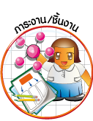
ภาระงาน/ชิ้นงาน

๑. ชิ้นงานที่ ๑๐ เรื่อง บันทึกความแตกต่างของเพื่อนร่วมห้อง
๒. ชิ้นงานที่ ๑๑ เรื่อง ปัญหาความขัดแย้งในท้องถิ่น

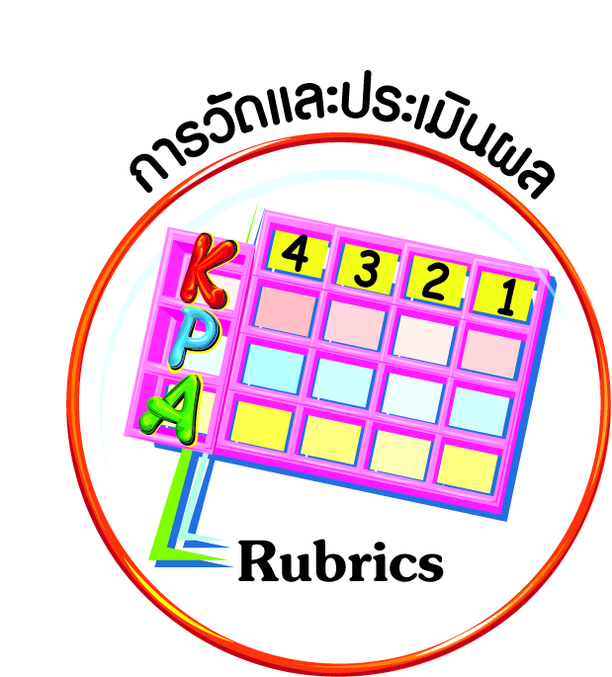
การวัดและประเมินผล

- แบบประเมินพฤติกรรมรายบุคคล
- การประเมินผลตามสภาพจริง (Rubrics)
- เกณฑ์การให้คะแนน (ระดับคะแนน-ระดับคุณภาพ)

การจัดกิจกรรมการเรียนรู้

๑. ครูให้นักเรียนสำรวจบุคคลในโรงเรียนที่มีความแตกต่างกันในด้านต่าง ๆ เช่น ความแตกต่างด้านเพศ สติปัญญา ร่างกาย การเจริญเติบโต ภาษา เชื้อชาติ สุขภาพจิต สุขภาพกาย ความพิการ
ลงในแบบสำรวจ
๒. ครูและนักเรียนสนทนาถึงความแตกต่างของบุคคลที่สำรวจมาว่ามีปัญหาในด้านใดบ้าง
๓. ครูนำสนทนาเพื่อให้นักเรียนวิเคราะห์ถึงปัญหาที่เกิดขึ้นในแต่ละบุคคล นำปัญหาที่ได้
มาหาแนวทางในการอยู่ร่วมกันอย่างสันติและพึ่งพาอาศัยซึ่งกันและกัน
๔. นักเรียนนำเสนอความคิดที่ได้ร่วมกันอภิปรายสรุปถึงแนวทางการปฏิบัติตนในการอยู่ร่วมกัน
๕. ให้นักเรียนอ่านสถานการณ์ที่กำหนด แล้วเลือกพฤติกรรมที่ควรปฏิบัติในสถานการณ์นั้น
๖. นักเรียนร่วมกันวิเคราะห์สถานการณ์ที่กำหนดให้ และร่วมกันหาแนวทางในด้านพฤติกรรมที่ควรปฏิบัติ
๗. ให้นักเรียนบันทึกแนวทางในการปฏิบัติลงในสมุด
๘. นักเรียนดูภาพนักเรียนในชั้นต่าง ๆ ที่ร่วมกันปฏิบัติกิจกรรมยามเช้า กิจกรรมหน้าเสาธง กิจกรรมประจำวันก่อนเข้าเรียนภาคบ่าย และกิจกรรมอื่น ๆ ที่โรงเรียนปฏิบัติ
๙. นักเรียนร่วมกันสนทนา วิเคราะห์ และเขียนระบุถึงข้อดี และประโยชน์ที่ได้จากการปฏิบัติกิจกรรมร่วมกัน โดยให้ระบุว่านักเรียนที่มีความแตกต่างจากผู้อื่นได้รับความช่วยเหลือจากคุณครู เพื่อน ๆ และบุคคลอื่น ๆ ในการปฏิบัติกิจกรรมอย่างไรบ้าง
๑๐. นักเรียนสัมภาษณ์ความรู้สึกของเพื่อนในชั้นเรียนที่ได้รับความช่วยเหลือจากคุณครู เพื่อนในชั้นเรียน และเพื่อนร่วมโรงเรียน
๑๑. นักเรียนนำบทสัมภาษณ์ที่ได้มานำเสนอหน้าชั้นเรียน และร่วมกันอภิปรายสรุป
๑๒. ให้นักเรียนทำชิ้นงานที่ ๑๐ เรื่อง บันทึกความแตกต่างของเพื่อนร่วมห้อง
๑๓. ให้นักเรียนทำกิจกรรมสรุปความเข้าใจที่คงทนเรื่อง ความเหมือนและความแตกต่างระหว่างบุคคล
๑๔. ครูและนักเรียนร่วมกันสรุปความรู้เรื่อง ความเหมือนและความแตกต่างระหว่างบุคคล
อีกครั้ง
๑๕. นักเรียนดูภาพสิ่งของที่เป็นสาธารณสมบัติ ภาพสิ่งแวดล้อมทางธรรมชาติ และสิ่งแวดล้อมที่สร้างขึ้น
๑๖. นักเรียนวิเคราะห์ข้อมูลจากภาพลงในตารางการวิเคราะห์
๑๗. นักเรียนจับกลุ่มกันระดมสมองเพื่อนำเสนอข้อมูลจากตาราง ส่งตัวแทนมานำเสนอการวิเคราะห์ข้อมูลจากภาพ
๑๘. ให้นักเรียนศึกษาความรู้เรื่อง การแก้ปัญหาความขัดแย้งโดยสันติวิธี
๑๙. ครูและนักเรียนร่วมกันอภิปราย และสรุปถึงข้อมูลการแก้ปัญหาความขัดแย้งโดยสันติวิธี
๒๐. ให้นักเรียนสำรวจสาธารณสมบัติของท้องถิ่นและสิ่งแวดล้อมทางธรรมชาติของท้องถิ่น
ทั้งทางธรรมชาติ และที่มนุษย์สร้างขึ้น เพื่อนำมาสนทนาเรียนรู้ในชั่วโมงถัดไป
๒๑. ครูแบ่งนักเรียนออกเป็นสองทีม ให้นักเรียนเล่นเกมสร้างและทำลาย โดยครูมีอุปกรณ์
ของจริงในการสร้างสวนสาธารณะจำลอง โดยให้ฝ่ายหนึ่งสร้างและคอยระวังไม่ให้อีกฝ่ายหนึ่งทำลาย ส่วนอีกฝ่ายหนึ่งคอยหาโอกาสทำลาย ใช้เวลา ๑๐ นาที
๒๒. นักเรียนวิเคราะห์ถึงประโยชน์จากการสร้าง ความรู้สึกจากการเฝ้าระวังผู้ที่จะมาทำลาย และผลเสียจากการทำลาย
๒๓. นักเรียนนำแบบสำรวจสิ่งแวดล้อมในท้องถิ่นทางธรรมชาติ และสิ่งแวดล้อมที่มนุษย์
สร้างขึ้น มาวิเคราะห์ว่าในปัจจุบันมีปัญหาใดบ้าง เกิดจากสาเหตุใด เพื่อร่วมกันเสนอแนวทาง
ในการแก้ปัญหา
๒๔. นักเรียนร่วมกันอภิปรายสรุปแนวทางการแก้ปัญหา เพื่อนำเสนอให้นำไปใช้ในหมู่บ้าน และชุมชนของตนเอง ครูและเพื่อน ๆ ร่วมกันประเมิน และเสนอแนะให้ข้อคิดเห็น
๒๕. ให้นักเรียนวิเคราะห์สาเหตุของปัญหาความขัดแย้งในท้องถิ่น ผลที่เกิดขึ้น และเสนอ
แนวทางการแก้ปัญหา บันทึกการวิเคราะห์ลงในแผนภาพความคิด
๒๖. ครูและนักเรียนร่วมกันเฉลยและอภิปรายสรุป ให้ข้อคิดและข้อเสนอแนะเพิ่มเติม
๒๗. แบ่งนักเรียนออกเป็น ๕ กลุ่ม เพื่อศึกษาข้อมูลการแก้ปัญหาของ ๕ หมู่บ้าน
๒๘. ให้นักเรียนแต่ละกลุ่มอ่านบทความหมู่บ้านที่ประสบความสำเร็จในการพัฒนาสิ่งแวดล้อมให้นักเรียนวิเคราะห์และศึกษาผลที่ได้จากการร่วมมือกันของทุกฝ่ายในการแก้ปัญหา
๒๙. ให้นักเรียนทำชิ้นงานที่ ๑๑ เรื่อง ปัญหาความขัดแย้งในท้องถิ่น
๓๐. นำกิจกรรมที่ทำมาวิเคราะห์ตรวจสอบ เพื่อความเข้าใจที่ดียิ่งขึ้น
๓๑. นักเรียนนำเสนอผลงานแผนภาพความคิดของตนเองหน้าชั้นเรียน ครูและเพื่อนร่วมกันประเมินผลและเสนอความคิดเห็นเพิ่มเติมสรุปความเข้าใจ
๓๒. นำแผนภาพความคิดของนักเรียนมาจัดแสดงที่ป้ายนิเทศชั้นเรียน
๓๓. ให้นักเรียนฟังเพลง มนต์ไทรโยค ของศิลปินวง The Innocent
๓๔. ให้นักเรียนตอบคำถามจากเนื้อหาของเพลง
๓๕. ครูให้นักเรียนร่วมกันระดมสมองในการตอบปัญหาแต่ละข้อ สนทนาถึงเหตุผลและวิธีการแก้ปัญหา ให้ข้อเสนอแนะเพิ่มเติม
๓๖. นักเรียนสรุปความเข้าใจในบทบาทหน้าที่ในการแก้ปัญหาความขัดแย้งในท้องถิ่น
โดยสันติวิธี
๓๗. ให้นักเรียนทำกิจกรรมสรุปความเข้าใจที่คงทนเรื่อง การแก้ปัญหาความขัดแย้งโดยสันติวิธี
๓๘. ให้นักเรียนและครูร่วมกันสรุปหลักการ ดังนี้
ì ทุกสังคมย่อมมีผู้คนที่มีความแตกต่างกันในด้านต่าง ๆ บางครั้งจึงอาจก่อให้เกิดความขัดแย้งกัน ในการอยู่ร่วมกันอย่างสันติจึงต้องพึ่งพากัน ไม่รังแกกัน ไม่ทำร้ายกัน ไม่ล้อเลียนกัน นอกจากนี้ความขัดแย้งยังอาจเกิดจากเรื่องการใช้สาธารณสมบัติ และการรักษาสิ่งแวดล้อม ซึ่งต้องแก้ปัญหาด้วยสันติวิธี

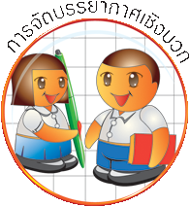
การจัดบรรยากาศเชิงบวก

ให้นักเรียนมีโอกาสได้เห็นแบบอย่างที่ดี ได้เรียนรู้การประพฤติปฏิบัติที่ถูกต้องดีงาม ร่วมกันแสดงความคิด ความรู้สึก แลกเปลี่ยนประสบการณ์เพื่อขยายการเรียนรู้ สามารถศึกษาจากสื่อและแหล่งเรียนรู้ที่หลากหลาย ครูเป็นผู้แนะนำแนวทางที่ถูกต้อง


สื่อการเรียนรู้และแหล่งการเรียนรู้

๑. รูปภาพการปฏิบัติกิจกรรม
๒. ภาพสิ่งของที่เป็นสาธารณสมบัติ ภาพสิ่งแวดล้อมทางธรรมชาติ และสิ่งแวดล้อมที่สร้างขึ้น
๓. อุปกรณ์การเล่นสร้างและทำลาย (ดิน ต้นไม้ หิน อุปกรณ์การปลูกต้นไม้ ฯลฯ)
๔. บทความเกี่ยวกับชุมชนที่ประสบความสำเร็จในการพัฒนาสิ่งแวดล้อม
๕. เพลงมนต์ไทรโยค ของศิลปินวง The Innocent

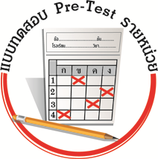
แบบทดสอบก่อนเรียน (Pre-Test)
ได้_______คะแนน
คะแนนเต็ม ๑๐ คะแนน

ชื่อ ______________ นามสกุล________________ เลขที่________ ชั้น _______

ให้นักเรียนระบายคำตอบที่ถูกต้องลงใน ตัวเลือกให้เต็มวง (ห้ามระบายนอกวง)
๑. นักเรียนมีแนวทางแก้ปัญหาผู้ทิ้งขยะลงในสระน้ำของหมู่บ้านตามข้อใด
๑ ติดป้ายปรับผู้ทิ้งขยะ ๕๐๐ บาท
๒ ให้ผู้นำหมู่บ้านเรียกประชุมกำหนดข้อตกลงร่วมกัน
๓ แจ้งองค์กรปกครองส่วนท้องถิ่น
๔ ปล่อยทิ้งไว้ให้ย่อยสลายเอง

๒. ชาวบ้านสองฝ่ายร่วมกันพัฒนาถนนในหมู่บ้าน นักเรียนจะช่วยเหลือในด้านใด
๑ ยืนให้กำลังใจผู้ใหญ่ทำงาน
๒ ทำงานหนักเท่ากับที่ผู้ใหญ่ทำ
๓ อยู่บ้านไม่ออกไปดู เพราะยังเด็ก
๔ บริการน้ำดื่มและอาหาร

๓. ถ้าเกิดน้ำท่วมหมู่บ้าน นักเรียนควรทำอย่างไร
๑ เก็บสิ่งของหนีให้พ้นน้ำ
๒ ช่วยเหลือชาวบ้านเท่าที่พอจะทำได้
๓ รีบขนสิ่งของไปอยู่ที่อื่น
๔ รอให้ทางราชการมาช่วย

๔. นักเรียนจะทำอย่างไรเมื่อลำโพงหอกระจายข่าวในหมู่บ้านพังเสียหาย
๑ รองบประมาณจากทางรัฐบาลมาซ่อม
๒ ทดลองซ่อมแซมกันเอง
๓ ร่วมกันบริจาคเงินเพื่อซ่อมให้ใช้ได้ดี
๔ ปล่อยทิ้งไว้ หางบประมาณมาซื้อใหม่

๕. สิ่งที่ดีที่สุดเมื่อเกิดการร่วมแรงร่วมใจกันในชุมชนตรงกับข้อใด
๑ ชุมชนเข้าประกวดได้รางวัลที่ ๑
๒ ได้รับคำชมจากผู้มาเยี่ยมเยือน
๓ ได้งบประมาณในการดูแลเพิ่มเติม
๔ ได้ความรัก ความสามัคคีกลมเกลียวของคนในชุมชน

๖. โรงเรียนจัดกิจกรรมการแข่งขันกีฬา หากเราเป็นคนพิการจะปฏิบัติตนอย่างไร
๑ ไม่เข้าร่วม บอกเพื่อนว่าไม่สบาย
๒ แอบดูเพื่อน ๆ แข่งขันกีฬา
๓ ไม่มาโรงเรียนในวันแข่งขัน
๔ เข้าร่วมเชียร์ ให้กำลังใจนักกีฬา

๗. การปฏิบัติตนตามข้อใด ก่อให้เกิดผลดีต่อตนเองและผู้อื่น
๑ ช่วยคุณครูสอนน้องอนุบาลอ่านหนังสือ
๒ ช่วยเพื่อนลอกการบ้านส่งครู
๓ หาเรื่องทะเลาะกับเพื่อน ๆ
๔ ตามพี่มาบังคับให้เพื่อนเล่นด้วย

๘. ถ้าเห็นเพื่อนเอาไม้เท้าเพื่อนที่พิการไปซ่อน นักเรียนจะทำอย่างไร
๑ ช่วยเพื่อนเอาไปซ่อนด้วยความสนุกสนาน
๒ เดินหนีไปไกล ๆ กลัวเพื่อนว่าเราทำด้วย
๓ บอกเพื่อนให้เอาไปคืน
๔ แย่งไม้เท้าไปคืนเพื่อน

๙. การช่วยเหลือผู้ที่ด้อยโอกาสกว่าเรา เป็นการปฏิบัติตนโดยใช้คุณธรรมข้อใด
๑ ซื่อสัตย์สุจริต
๒ ขยันหมั่นเพียร
๓ ความเมตตากรุณา
๔ มีระเบียบวินัย

๑๐. ถ้านักเรียนเกิดปัญหาทะเลาะวิวาทกับเพื่อน ควรปฏิบัติตามข้อใด
๑ ปรึกษาคุณครู
๒ ชกต่อยกับเพื่อน
๓ กลับไปบอกแม่
๔ พาพี่มาข่มขู่

แบบทดสอบหลังเรียน (Post-Test)
ได้_______คะแนน
คะแนนเต็ม ๑๐ คะแนน

ชื่อ __________________ นามสกุล______________ เลขที่________ ชั้น _______

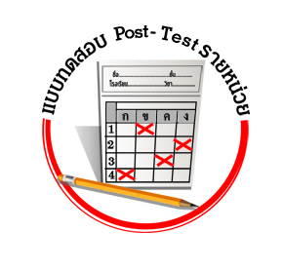
ให้นักเรียนระบายคำตอบที่ถูกต้องลงใน ตัวเลือกให้เต็มวง (ห้ามระบายนอกวง)
๑. โรงเรียนจัดกิจกรรมการแข่งขันกีฬา หากเราเป็นคนพิการจะปฏิบัติตนอย่างไร
๑ ไม่เข้าร่วม บอกเพื่อนว่าไม่สบาย
๒ แอบดูเพื่อน ๆ แข่งขันกีฬา
๓ ไม่มาโรงเรียนในวันแข่งขัน
๔ เข้าร่วมเชียร์ ให้กำลังใจนักกีฬา

๒. การปฏิบัติตนตามข้อใด ก่อให้เกิดผลดีต่อตนเองและผู้อื่น
๑ ช่วยคุณครูสอนน้องอนุบาลอ่านหนังสือ
๒ ช่วยเพื่อนลอกการบ้านส่งครู
๓ หาเรื่องทะเลาะกับเพื่อน ๆ
๔ ตามพี่มาบังคับให้เพื่อนเล่นด้วย

๓. ถ้าเห็นเพื่อนเอาไม้เท้าเพื่อนที่พิการไปซ่อน นักเรียนจะทำอย่างไร
๑ ช่วยเพื่อนเอาไปซ่อนด้วยความสนุกสนาน
๒ เดินหนีไปไกล ๆ กลัวเพื่อนว่าเราทำด้วย
๓ บอกเพื่อนให้เอาไปคืน
๔ แย่งไม้เท้าไปคืนเพื่อน

๔. การช่วยเหลือผู้ที่ด้อยโอกาสกว่าเรา เป็นการปฏิบัติตนโดยใช้คุณธรรมข้อใด
๑ ซื่อสัตย์สุจริต
๒ ขยันหมั่นเพียร
๓ ความเมตตากรุณา
๔ มีระเบียบวินัย

๕. ถ้านักเรียนเกิดปัญหาทะเลาะวิวาทกับเพื่อน ควรปฏิบัติตามข้อใด
๑ ปรึกษาคุณครู
๒ ชกต่อยกับเพื่อน
๓ กลับไปบอกแม่
๔ พาพี่มาข่มขู่

๖. นักเรียนมีแนวทางแก้ปัญหาผู้ทิ้งขยะลงในสระน้ำของหมู่บ้านตามข้อใด
๑ ติดป้ายปรับผู้ทิ้งขยะ ๕๐๐ บาท
๒ ให้ผู้นำหมู่บ้านเรียกประชุมกำหนดข้อตกลงร่วมกัน
๓ แจ้งองค์กรปกครองส่วนท้องถิ่น
๔ ปล่อยทิ้งไว้ให้ย่อยสลายเอง

๗. ชาวบ้านสองฝ่ายร่วมกันพัฒนาถนนในหมู่บ้าน นักเรียนจะช่วยเหลือในด้านใด
๑ ยืนให้กำลังใจผู้ใหญ่ทำงาน
๒ ทำงานหนักเท่ากับที่ผู้ใหญ่ทำ
๓ อยู่บ้านไม่ออกไปดู เพราะยังเด็ก
๔ บริการน้ำดื่มและอาหาร

๘. ถ้าเกิดน้ำท่วมหมู่บ้าน นักเรียนควรทำอย่างไร
๑ เก็บสิ่งของหนีให้พ้นน้ำ
๒ ช่วยเหลือชาวบ้านเท่าที่พอจะทำได้
๓ รีบขนสิ่งของไปอยู่ที่อื่น
๔ รอให้ทางราชการมาช่วย

๙. นักเรียนจะทำอย่างไรเมื่อลำโพงหอกระจายข่าวในหมู่บ้านพังเสียหาย
๑ รองบประมาณจากทางรัฐบาลมาซ่อม
๒ ทดลองซ่อมแซมกันเอง
๓ ร่วมกันบริจาคเงินเพื่อซ่อมให้ใช้ได้ดี
๔ ปล่อยทิ้งไว้ หางบประมาณมาซื้อใหม่

๑๐. สิ่งที่ดีที่สุดเมื่อเกิดการร่วมแรงร่วมใจกันในชุมชนตรงกับข้อใด
๑ ชุมชนเข้าประกวดได้รางวัลที่ ๑
๒ ได้รับคำชมจากผู้มาเยี่ยมเยือน
๓ ได้งบประมาณในการดูแลเพิ่มเติม
๔ ได้ความรัก ความสามัคคีกลมเกลียวของคนในชุมชน

เฉลยแบบทดสอบก่อนเรียน (Pre-Test)
๑. ๑ ๒. ๔ ๓. ๔ ๔. ๑ ๕. ๑
๖. ๓ ๗. ๔ ๘. ๔ ๙. ๒ ๑๐. ๒

เฉลยแบบทดสอบหลังเรียน (Post-Test)
๑. ๓ ๒. ๔ ๓. ๔ ๔. ๒ ๕. ๒
๖. ๑ ๗. ๔ ๘. ๔ ๙. ๑ ๑๐. ๑


แบบบันทึกสรุปผลการเรียนรู้สำหรับผู้เรียน

ชื่อ-นามสกุล.............................................................................. เลขที่ ................ ชั้น........................
วันที่ ......................... เดือน ........................................................... พ.ศ. ............................................
คำชี้แจง ให้นักเรียนบันทึกสรุปผลการเรียนรู้จากหน่วยการเรียนรู้นี้

นักเรียนมีความรู้สึกอย่างไร หลังจากที่เรียนหน่วยการเรียนรู้นี้แล้ว
......................................................................................................................
นักเรียนยังไม่เข้าใจเรื่องใดอีกบ้างที่เกี่ยวกับหน่วยการเรียนรู้นี้
ซึ่งต้องการให้ครูอธิบายเพิ่มเติม
.....................................................................................................................................................................
นักเรียนได้รับความรู้เรื่องใดบ้างจากหน่วยการเรียนรู้นี้
............................................................................................................................................................
....................................................

หน่วยการเรียนรู้ที่.......... ….......................................................................................

นักเรียนจะสามารถนำความรู้
ความเข้าใจจากหน่วยการเรียนรู้นี้ไปใช้ประโยชน์ในชีวิตประจำวันได้อย่างไรบ้าง
............................................................................................................................................................................................................................
นักเรียนได้ทำกิจกรรมอะไรบ้างในหน่วยการเรียนรู้นี้
................................................................................................................................................................................................................

ผลงานที่นักเรียนชอบและต้องการคัดเลือกเป็นผลงานดีเด่นจาก
หน่วยการเรียนรู้นี้คือผลงานใดบ้างเพราะอะไร
.....................................................................................................................................................................

หมายเหตุ ให้ครูสำเนาแบบบันทึกนี้เพื่อให้นักเรียนบันทึกทุกหน่วยการเรียนรู้
๑. ครูสามารถนำแบบบันทึกนี้ไปใช้เป็นหลักฐานและข้อมูลเพื่อปรับปรุงและพัฒนากระบวนการเรียนรู้ของผู้เรียน
๒. ครูสามารถนำแบบบันทึกนี้ไปใช้ประกอบการทำวิจัยในชั้นเรียนเพื่อเป็นผลงานประกอบการเลื่อนวิทยฐานะได้
๑. ครูสามารถนำแบบบันทึกนี้ไปใช้เป็นหลักฐานและข้อมูลเพื่อปรับปรุง และพัฒนากระบวนการเรียนรู้ของผู้เรียน
๒. ครูสามารถนำแบบบันทึกนี้ไปใช้ประกอบการทำวิจัยในชั้นเรียนเพื่อเป็นผลงานประกอบการเลื่อนวิทยฐานะได้

